11.15今日动态

1. **来园篇**

今日来园幼儿27人，6人请假。能够主动和老师打招呼的小朋友有**万煜铂、王翊行、冯钰源、张佳妮、鞠雨恒、李沐冉、张琳晞、丁沐晞、李雨菲、万慕铄、李宗昊、郑丽莎、张轩睿、王艺瑾、徐梓皓、陶栀夏、高宇辰、王子嘉、金芳伊**

**二、区域游戏篇**

|  |  |
| --- | --- |
| **IMG_7852(1)** | **IMG_7855** |
| **益智区：**  今天冯皓辰一早就来到了益智区，选择了我们的新玩具——和兔宝宝做游戏。他先是选择了玩法一：喂兔宝宝吃饭，他拿出任务卡，小手指着，一边指一边说“一个小的胡萝卜，三个大的胡萝卜。”他用夹子夹取对应的胡萝卜喂给兔宝宝。接着他还给兔宝宝铺路，按照一黄一绿的规律进行铺路，成功送兔宝宝回家。 | **益智区：**  金芳伊和万慕铄很喜欢玩拼图游戏，几乎每天都是在益智区玩的拼图，金芳伊在玩拼图时，是先把四个角落的拼图找到，万慕铄不一样，他是先把四边的拼图找到，再找里面的拼图。 |

1. **集体活动篇** **——语言：我的身体，这是什么？**

**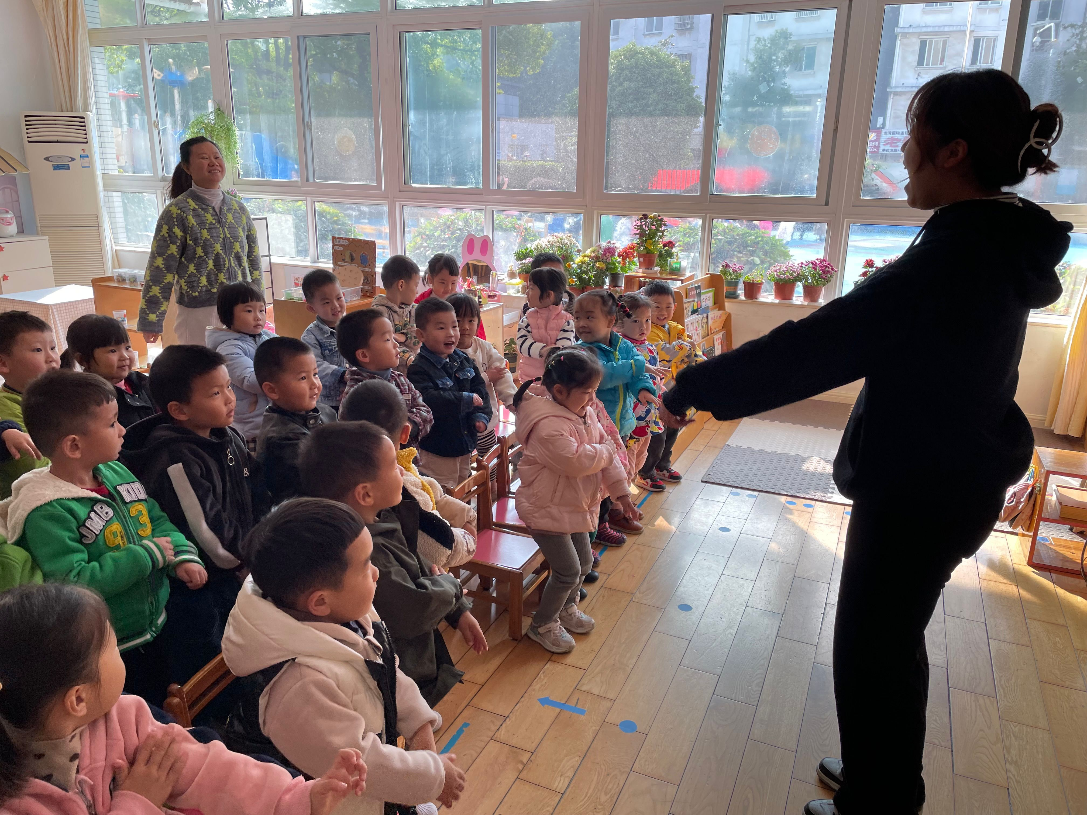 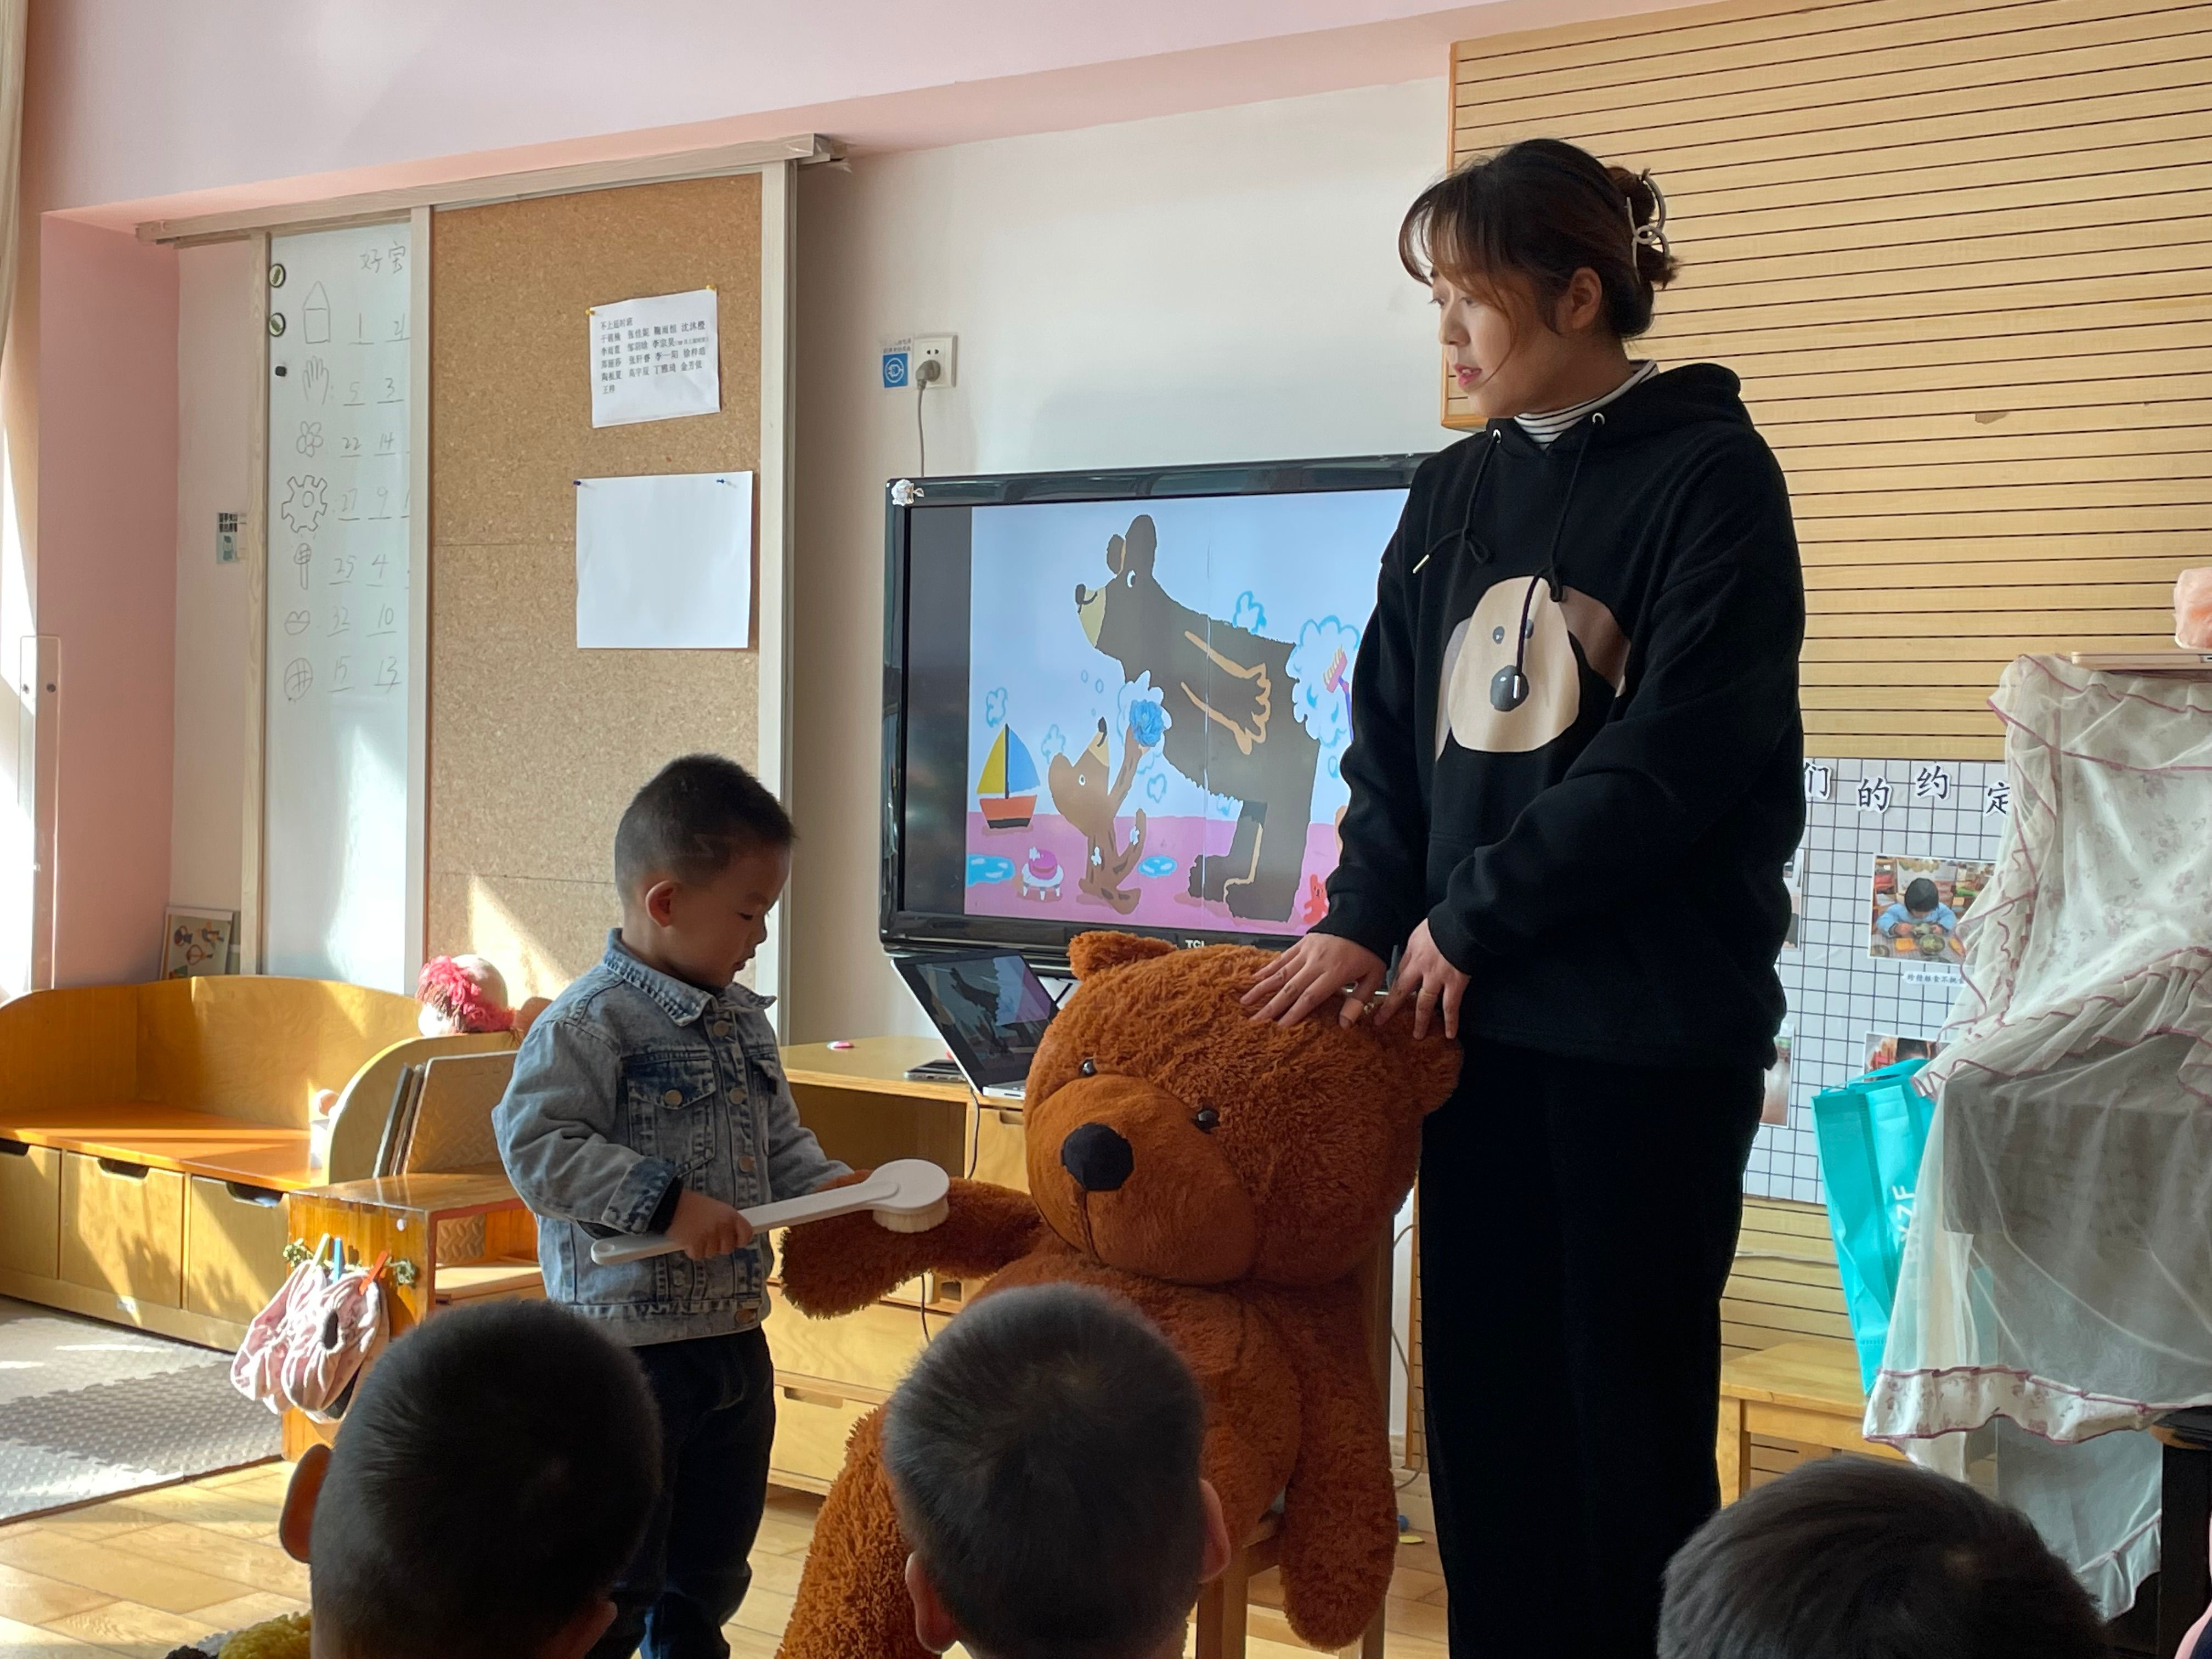** 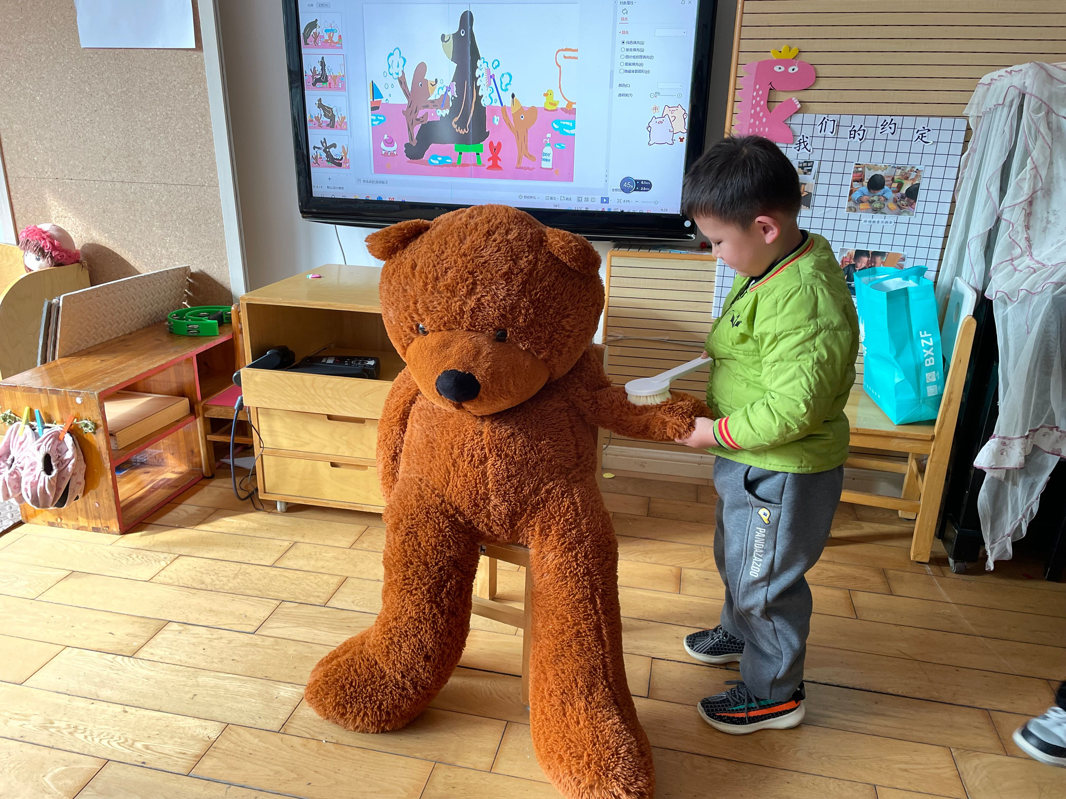

绘本《我的身体，这是什么》是一则有趣又充满想象力的故事。绘本讲述了熊宝宝宝、贝贝和爸爸一起洗澡，“刷XX，XX刷得真干净”……通过简单有趣的洗澡故事，让幼儿认识身体各个部位并初步了解洗澡的方法。绘本情节简明，颜色醒目，贴近幼儿生活，便于幼儿理解和记忆。

能看看、说说、动动，感知自己的身体部位并愿意表达的幼儿有**万煜铂、王翊行、冯皓辰、鞠雨恒、李沐冉、李雨萱、丁沐晞、曹铭轩、李雨菲、李宗昊、张轩睿、王艺瑾、徐梓皓、陶栀夏、王子嘉、金芳伊**

**四、生活篇**

1.午餐情况

今天午饭吃的是小米饭、土豆牛肉和毛白菜炒百叶，喝的是番茄鸡蛋汤。

能够不挑食，全部吃完的小朋友有**冯皓辰、张佳妮、鞠雨恒、沈沐晨、李沐冉、吴弈鸣、曹铭轩、万慕铄、李宗昊、李一阳、王艺瑾、陶栀夏。**能够保持桌面整洁的小朋友有**万煜铂、王翊行、冯钰源、冯皓辰、张佳妮、沈沐晨、李沐冉、李雨萱、吴弈鸣、丁沐晞、曹铭轩、李宗昊、李一阳、王艺瑾、徐梓皓、陶栀夏、金芳伊。**

**友情提醒：**

1. 各位家长，安全教育平台的作业请及时完成。

2.各位家长，疫情当下，我们幼儿园仍然采取的是错峰入园，小班入园时间为8:20，请严格遵守入园时间，不要早来，避免和中大班孩子拥挤，导致交通堵塞，另外，也请家长在送孩子来上学的时候，给孩子带好口罩，请转告接送孩子的家长哦！感谢您的配合。